
Trival kompoziti d.o.o.
Bakovnik 3, SI-1241 Kamnik, Slovenija
Telefon: +386 1 8313 341
Telefaks: +386 1 8312 294

KOMPOSITTRÄGER FÜR GEWÄCHSHÄUSER

Diese sind für die Verwendung im Gartenbau vorgesehen. Sie bestehen aus Kompositmaterial (Fiberglas). Sie sind leicht, einfach umzusetzen und korrosionsbeständig. Sie sind in 3 Längen erhältlich: 2.200, 3.300 und 4.400 mm.

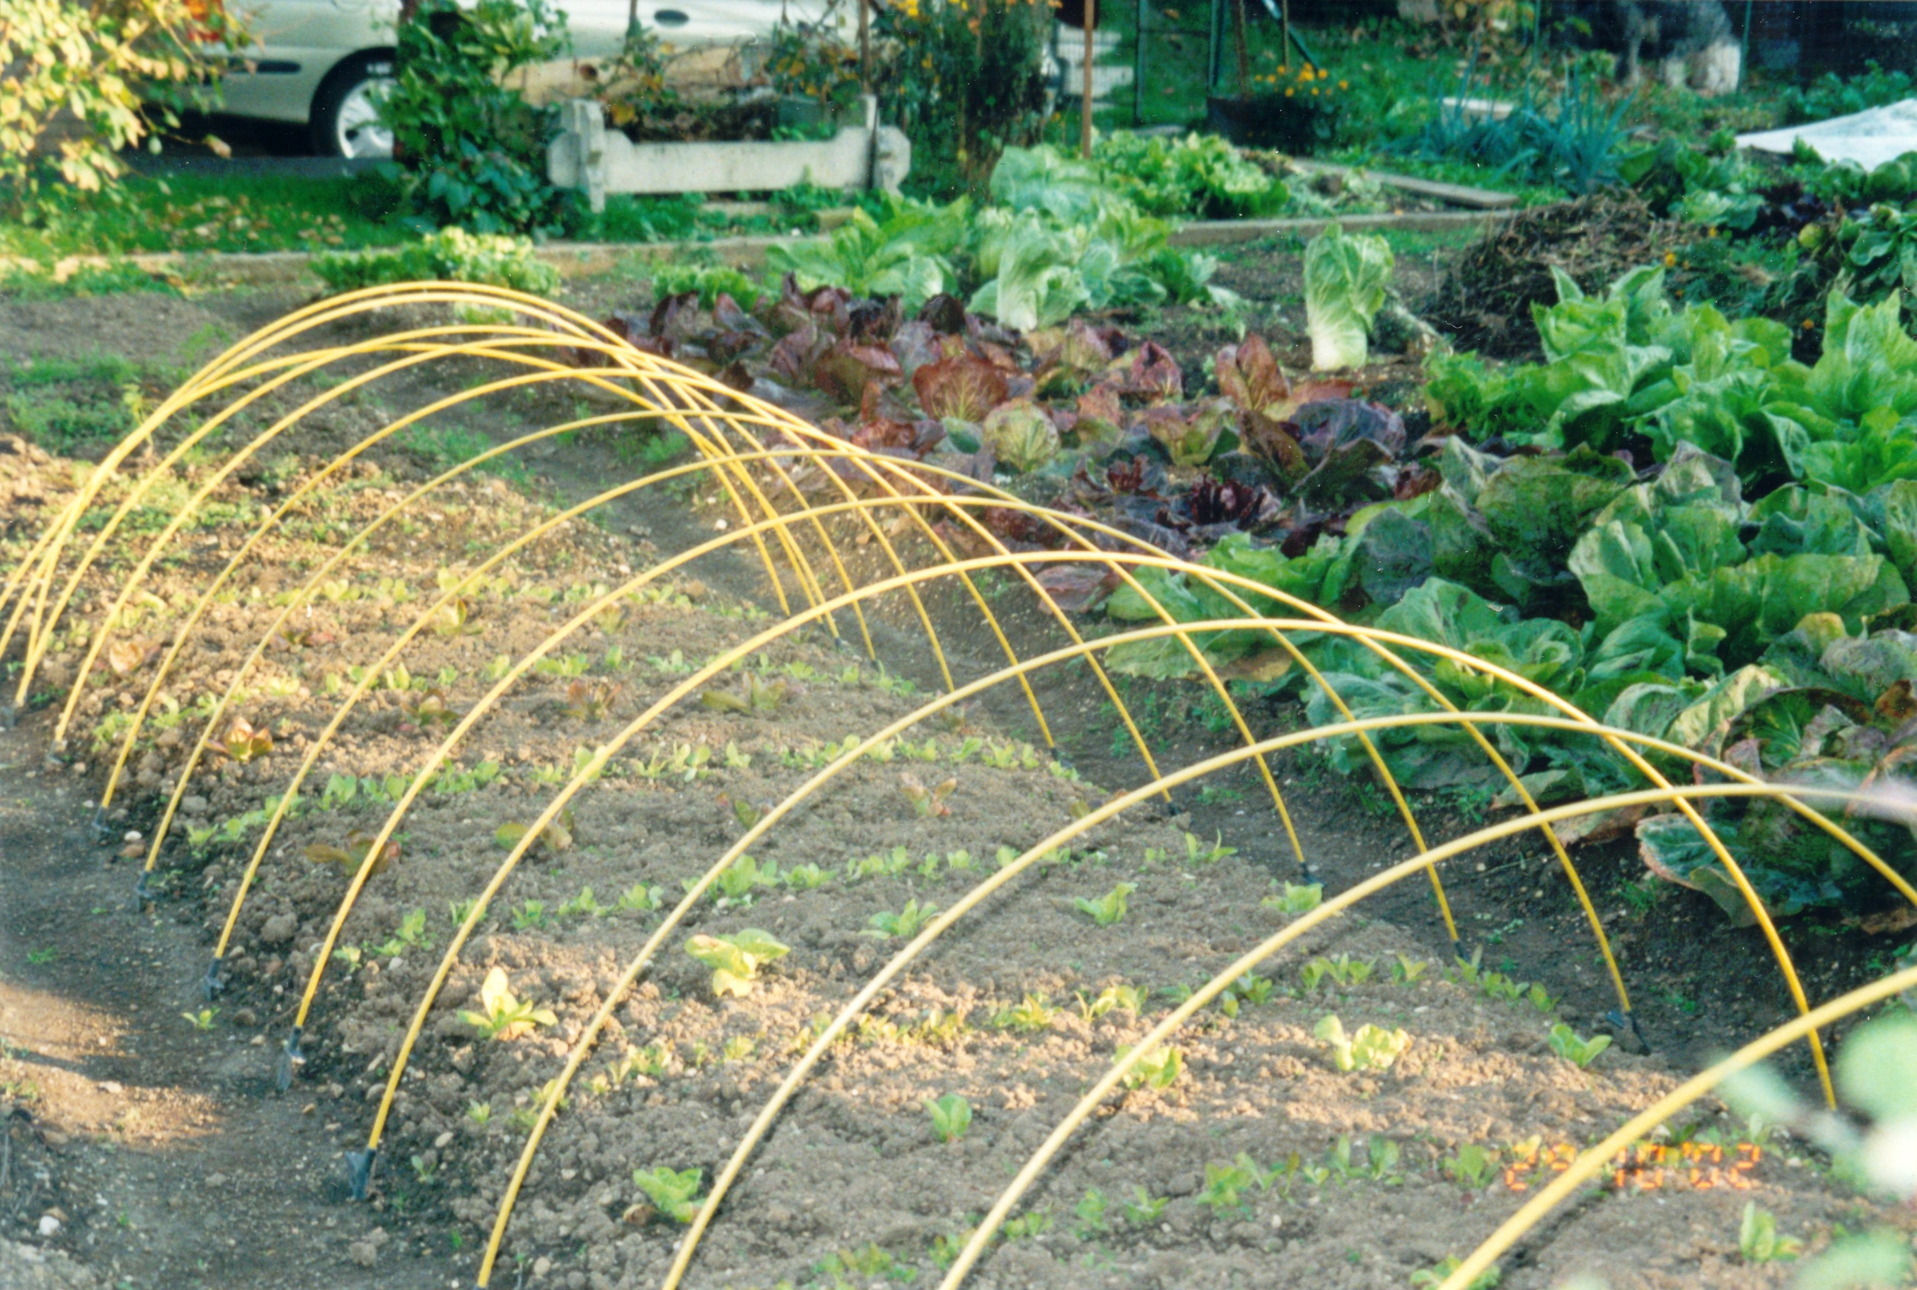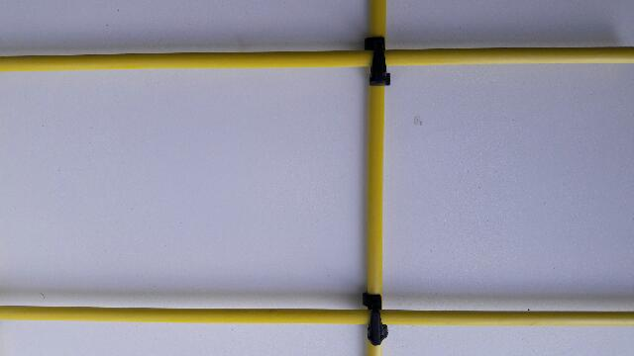

typ | Länge (mm)
S01 (10 * 6 mm) | 2.200
S01 (10 * 6 mm) | 3.300
S01 (10 * 6 mm) | 4.400
Dodatni drsnik

Wir haben Sets in verschiedenen Maßen im Angebot.

